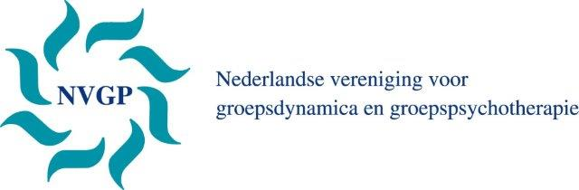

Groepsfasen uitgelicht; de kracht van cohesie

Een film van de Nederlandse vereniging voor groepsdynamica en groepspsychotherapie
Regie: Marcel Prins

Bijgaand de demonstratiefilm van de Nederlandse vereniging voor groepsdynamica en groepspsychotherapie (NVGP). De film (2014) laat de processen zien die zich kunnen afspelen binnen een psychodynamische groep. De DVD is gemaakt in opdracht van de NVGP om nieuw lesmateriaal voor handen te hebben. Wij hebben voor een psychodynamische groep gekozen; veel van de dynamiek in zo’n groep ook is te zien in andere type groepen.

In zeven scènes ziet u de kennismaking, het belang van voldoende sturing geven, de autoriteitscrisis, de verschillende rollen van groepsleden, subgroepvorming, de wederkerigheidsfase en het afscheid van een groepslid.
Elementen in de film zijn de spanning van een beginnende groep, zowel voor deelnemers als therapeuten. Maar ook hoe therapeuten het angstniveau in het begin draaglijk kunnen maken door voldoende sturing te geven en in latere fasen meer aan de groep overlaten. Verder is duidelijk te zien hoe deelnemers groeien en elkaar aanspreken, steun bieden en confronteren waardoor er een sfeer ontstaat van herkenning en cohesie. Maar ook hoe agressie kan oplopen in de groep en hoe hier mee om te gaan.
Aan het eind van de film is duidelijk hoe krachtig en mooi groepstherapie is.

Op de DVD zijn vakgenoten vanuit verschillende disciplines in de geestelijke gezondheidszorg de acteurs. De scènes zijn in een dag opgenomen. De acteurs hebben hun eigen naam gebruikt in plaats van een rolnaam. De rollen kenden een beperkt vignet. Dit zorgde er voor dat er in korte tijd veel scènes opgenomen konden worden (er hoefden geen namen of rollen uit het hoofd geleerd te worden).
Door middel van de scènes is getracht om in een vogelvlucht de belangrijkste fases te laten zien die een groep doormaakt; van kennismaking tot en met afscheid. De scènes volgen elkaar dan ook niet direct op qua sessies; er zitten zogenaamd enkele sessies tussen de scènes.

De DVD beoogd op geen enkele wijze een instructievideo te zijn van hoe het moet, maar vooral materiaal welke tijdens de verschillende cursussen gebruikt kan worden ter discussie. Concreet betekent dit dat de therapeuten ook interventies doen die anders hadden gekund.
Silvia Pol en Charles Huffstadt hebben de rol van therapeut op zich genomen. Zij hadden niet
eerder als zodanig samengewerkt en werden op de dag van opname in het diepe gegooid.

De film kan gebruikt worden voor onderwijs in groepsdynamica aan psychiaters, groepswerkers, GZ-psychologen, psychotherapeuten en klinisch psychologen. Maar ook elders waar interesse bestaat voor groepsprocessen.

Wij wensen u veel kijkplezier!
Speelduur: anderhalf uur.
Utrecht, maart 2015

